«Репьевский

ВЕСТНИК»

**Периодическое печатное издание**

**Репьевского сельсовета**

**Тогучинского района Новосибирской области**

№ 25, 10.08.2022 года

_____________________________________________________________________________

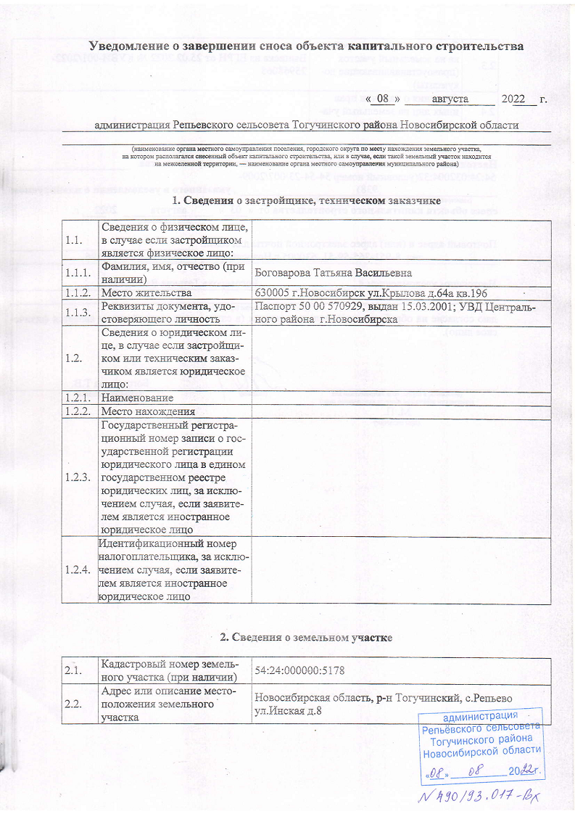

АДМИНИСТРАЦИЯ

РЕПЬЕВСКОГО СЕЛЬСОВЕТА

ТОГУЧИНСКОГО РАЙОНА

НОВОСИБИРСКОЙ ОБЛАСТИ

ПОСТАНОВЛЕНИЕ

10.08.2022 № 116

с. Репьево

Об утверждении Положения о порядке наименования и переименования городских объектов и установки объектов монументального искусства на территории Репьевского сельсовета Тогучинского района Новосибирской области

Руководствуясь Федеральным законом 06.10.2003 №131-ФЗ «Об общих принципах организации местного самоуправления в Российской Федерации», Уставом сельского поселения Репьевского сельсовета Тогучинского муниципального района Новосибирской области, администрация Репьевского сельсовета Тогучинского района Новосибирской области

ПОСТАНОВЛЯЕТ:

1. Утвердить прилагаемое Положение о порядке наименования и переименования муниципальных объектов и установки объектов монументального искусства на территории Репьевского сельсовета Тогучинского района Новосибирской области (приложение 1).
2. Утвердить состав комиссии о порядке наименования и переименования муниципальных объектов и установки объектов монументального искусства на территории Репьевского сельсовета Тогучинского района Новосибирской области (приложение 2).
3. Разместить настоящее постановление на сайте администрации Репьевского сельсовета Тогучинского района Новосибирской области и опубликовать в периодическом печатном издании органов местного самоуправления «Репьевский Вестник».
4. Контроль за исполнением настоящего постановления оставляю за собой

Ио Главы Репьевского сельсовета

Тогучинского района Новосибирской области О.С. Линчевская

ПРИЛОЖЕНИЕ 1

к постановлению администрации

Репьевского сельсовета Тогучинского района

Новосибирской области

от 10.08.2022 № 116

Положение

о порядке наименования и переименования муниципальных объектов

и установки объектов монументального искусства на территории

Репьевского сельсовета Тогучинского района Новосибирской области

1. Общие положения
   1. Настоящее Положение определяет порядок присвоения наименований (переименования) территориальным единицам, линейным транспортным и другим объектам (далее - наименование объектов) и установки объектов монументального искусства на территории Репьевского сельсовета Тогучинского района Новосибирской области.
   2. Положение разработано в соответствии с Конституцией Российской Федерации, законодательством и нормативными правовыми актами Российской Федерации, в том числе Градостроительным кодексом Российской Федерации, Уставом сельского поселения Репьевского сельсовета Тогучинского муниципального района Новосибирской области и устанавливает правовые основы обеспечения единого порядка присвоения, изменения и употребления наименований территориальных единиц линейных транспортных и других объектов и установки объектов монументального искусства на территории Репьевского сельсовета Тогучинского района Новосибирской области.
   3. В настоящем Положении используются следующие основные понятия:

- территориальные единицы - микрорайоны и другие территориальные части муниципального образования, имеющие наименования и границы;

- линейные транспортные объекты - набережные, аллеи, улицы, проспекты, проезды, переулки, путепроводы, дороги и другие линейные инженерные сооружения;

- другие объекты - здания, строения, сооружения, учреждения, водные объекты, остановки муниципального транспорта, которым присваиваются имена собственные;

- названия (топонимы) имена собственные, присваиваемые территориальным единицам, линейным транспортным и другим объектам и служащие для их выделения и распознавания;

- установление названий (топонимов) - выявление существующих наименований, присвоение наименований безымянным объектам и изменение уже имеющихся названий;

- объекты монументального искусства - памятники, памятные знаки, мемориалы, мемориальные доски, охранные доски, объекты монументальной скульптуры и т.п.;

- установка объекта монументального искусства - определение местоположения объекта с определенным описанием, соответствующим представленному изображению, а также определение текста надписей на объекте и изменение этого текста.

1.4. Для осуществления единой политики в области организации установления, выявления, присвоения, изменения употребления и сохранения наименований территориальных единиц, линейных, локальных и других объектов Репьевского сельсовета Тогучинского района Новосибирской области создается комиссия о порядке наименования и переименования муниципальных объектов и установки объектов монументального искусства на территории Репьевского сельсовета Тогучинского района Новосибирской области (далее - Комиссия).

В состав Комиссии могут входить представители научных, культурных и общественных организаций, депутаты Репьевского сельсовета Тогучинского района Новосибирской области, работники администрации Репьевского сельсовета Тогучинского района Новосибирской области.

1.5. Присвоение наименований объектам и установка объектов монументального искусства на территории Репьевского сельсовета Тогучинского района Новосибирской области принимается постановлением администрации Репьевского сельсовета Тогучинского района Новосибирской области с учетом общественного мнения и при наличии заключения Комиссии.

2. Требования к наименованию объектов и установке объектов монументального искусства

2.1. Требования к наименованию объектов:

2.1.1. Наименования объектам присваиваются с учетом топографических, исторических, национальных, других местных условий и признаков. Они должны отражать местонахождение объектов и соответствовать требованиям топонимики.

При рассмотрении вопроса о наименовании объектов учитывается мнение жителей Репьевского сельсовета Тогучинского района Новосибирской области.

2.1.2. При присвоении наименований объектам учитываются следующие основные требования:

- топонимы должны отвечать словообразовательным и стилистическим нормам современного русского языка, быть благозвучными и удобопроизносимыми;

- содержать информацию об историко-культурном значении Репьевского сельсовета Тогучинского района Новосибирской области;

- соответствовать особенностям ландшафта с использованием в качестве основы для топонимов названий рек, лесов, холмов, водных объектов, входящих в черту Репьевского сельсовета Тогучинского района Новосибирской области;

- быть мотивированными и отражать наиболее индивидуальные характеристики объекта наименования и переименования;

- органически вписываться в существующую систему наименований, сочетаться с существующими названиями географических и иных объектов на территории Репьевского сельсовета Тогучинского района Новосибирской области;

- названия остановочных пунктов общественного транспорта должны быть максимально связаны со значимыми для ориентации в муниципальном образовании объектами.

2.1.3. Присвоение наименований (переименование) объектам Репьевского сельсовета Тогучинского района Новосибирской области производится при соблюдении одного из условий:

- при восстановлении исторически сложившихся наименований;

- при изменении статуса либо функционального назначения соответствующего объекта;

- в случае неблагозвучия наименования;

- в случае, наименования именем выдающихся государственных, общественных деятелей, иных заслуженных и почетных граждан муниципального образования;

- в целях устранения дублирования наименований в пределах черты муниципального образования;

- в целях устранения созвучных наименований в пределах черты муниципального образования;

- выявленных органами архитектуры и градостроительства, организациями технической инвентаризации несоответствиях в названиях улиц с их фактической планировкой;

- выявленных безымянных улицах, переулках, проездах и т.п.;

- выявленных самовольно присвоенных наименованиях улиц, переулков, проездов и т.п.

2.2. Требования к установке объектов монументального искусства:

2.2.1. Названия объектов монументального искусства:

- должны соответствовать нормам и правилам архитектуры и градостроительства;

- должны соответствовать принятым морально-этическим и эстетическим нормам и правилам.

2.2.2. При установке объектов монументального искусства должны учитываться следующие основные требования:

- установка объекта осуществляется с соблюдением прав интеллектуальной собственности;

- объекты должны устанавливаться на земельных участках, объектах недвижимости, иных объектах, если это не противоречит градостроительной, архитектурно-проектной, строительной документации;

- не допускается произвольная установка объектов монументального искусства.

2.3. Названия объектов присваивается с учетом мнения общественности Репьевского сельсовета Тогучинского района Новосибирской области. Установка объектов монументального искусства осуществляется также с учетом мнения общественности Репьевского сельсовета Тогучинского района Новосибирской области.

2.4. В случае необходимости выявления лучшего предложения о наименовании, переименовании объектов или об установке объектов монументального искусства на территории Репьевского сельсовета Тогучинского района Новосибирской области по решению органов местного самоуправления могут объявлялся соответствующие конкурсы.

3. Организация работы по присвоению наименований объектам и

установке объектов монументального искусства

3.1. Предложения по наименованию (переименованию) объектов и установке объектов монументального искусства на территории Репьевского сельсовета Тогучинского района Новосибирской области в администрацию Репьевского сельсовета Тогучинского района Новосибирской области могут направлять следующие лица (инициаторы):

- коллективы предприятий и организаций, зарегистрированных на территории Репьевского сельсовета Тогучинского района Новосибирской области;

- постоянные депутатские комиссии Совета депутатов Репьевского сельсовета Тогучинского района Новосибирской области и постоянные депутатские комиссии Советов депутатов Репьевского сельсовета Тогучинского района Новосибирской области;

- депутаты Совета депутатов Репьевского сельсовета Тогучинского района Новосибирской области;

- администрация Репьевского сельсовета Тогучинского района Новосибирской области;

- общественные объединения;

- инициативные группы жителей муниципального образования численностью не менее 10 человек.

3.2. Предложение по присвоению наименования объектам должно содержать следующие сведения:

- местоположение объекта;

- предлагаемое наименование и его обоснование;

- мотивированное обоснование присвоения (изменения) наименования объекта.

К предложению по присвоению наименования объектам заявитель предоставляет следующие документы:

- карту-схему с обозначением расположения объекта;

- протокол собрания организации, выступившей инициатором;

- в случае, когда в качестве наименования предлагаются имена выдающихся государственных, общественных деятелей, иных заслуженных и почетных граждан муниципального образования, должны быть приложены краткие справки об их жизни и деятельности, согласия родственников.

3.3. Предложение об установке объектов монументального искусства должно содержать следующие сведения:

- указание категории объекта;

- точное описание предполагаемого местоположения объекта;

- описание объекта;

- предлагаемый текст надписи на объекте;

- указание собственника и всех других правообладателей земельного участка, объекта недвижимости, иного объекта, на котором планируется установка предлагаемого объекта;

- географическое, историко-культурное и иное обоснование предлагаемого к установке объекта;

- краткие биографические данные выдающихся деятелей (при использовании в объектах сведений и информации о них);

- эскизы, фотографии, иные изображения предлагаемого к установке объекта с указанием места расположения предлагаемого текста надписи на объекте;

- схему предполагаемого местоположения объекта; 

- копии архивных и других документов, подтверждающих указанное в предложении обоснование предлагаемого к установке объекта;

- расчет затрат, которые повлечет принятие предложения, и предполагаемых источников финансирования этих затрат;

- согласие собственников или их наследников (в том числе наследников выдающихся деятелей) с предлагаемой установкой соответствующего объекта в предполагаемом месте (при использовании в предлагаемом к установке объекте сведений, связанных с объектами интеллектуальной собственности);

- согласие собственника и всех других правообладателей земельного участка, объекта недвижимости, иного объекта на установку на нем предлагаемого объекта.

3.4. Для учета общественного мнения жителей Репьевского сельсовета Тогучинского района Новосибирской области информация информацию о поступивших предложениях по присвоению наименований (переименованию) объектам и установке объектов монументального искусства на территории Репьевского сельсовета Тогучинского района Новосибирской области, о сроках принятия предложений по данному вопросу, размещается в периодическом печатном издании органов местного самоуправления Репьевского сельсовета Тогучинского района Новосибирской области «Репьевский Вестник», а также на сайте администрации Репьевского сельсовета Тогучинского района Новосибирской области.

3.5. Предложения по присвоению наименований объектам и установке объектов монументального искусства на территории Репьевского сельсовета Тогучинского района Новосибирской области рассматриваются Комиссией в срок не более трех месяцев со дня поступления.

4. Организация исполнения решения о присвоении

наименования объекту

4.1. Администрация Репьевского сельсовета Тогучинского района Новосибирской области в течение одного месяца со дня принятия решения Комиссией о наименовании (переименовании) объекта и установке объекта монументального искусства:

- информирует жителей Репьевского сельсовета Тогучинского района Новосибирской области о принятом решении через средства массовой информации;

-организует работу по установке указателей, табличек и других ориентирующих надписей в соответствии с федеральными и муниципальными стандартами и нормами;

- уведомляет заинтересованные органы и службы, а также граждан заявителей о принятом решении;

- осуществляет иные действия, необходимость в которых может возникнуть после принятия решения о наименовании объекта.

1. Организация и обеспечение деятельности комиссии

5.1. Заседания Комиссии проводятся по мере необходимости.

5.2. Заседания проводит председатель Комиссии, а в его отсутствие - заместитель председателя Комиссии.

5.3. Заседание считается правомочным при наличии не менее половины списочного состава Комиссии. Решение принимается простым большинством голосов от числа присутствующих на заседании.

5.4. Материально-техническое обеспечение деятельности Комиссии, включая ее размещение, подготовку материалов к заседанию, организационное и информационное обеспечение деятельности, осуществляет администрация Репьевского сельсовета Тогучинского района Новосибирской области.

5.5. Материалы к вопросам повестки дня вручаются членам Комиссии не позднее двух рабочих дней до дня заседания.

5.6. Принятые на заседании решения Комиссии оформляются протоколом, который подписывается председателем (заместителем председателя) и ответственным секретарем Комиссии.

5.7. Ответственный секретарь Комиссии выполняет организационно-техническую работу, ведет делопроизводство и протоколы заседаний Комиссии, уведомляет членов Комиссии и других заинтересованных лиц о времени и месте проведения заседаний, ведет архив протоколов с материалами, рассмотренными Комиссией, выполняет иные функции и поручения председателя Комиссии.

6. Заключительные положения

6.1. Финансирование затрат, связанных с наименованием, переименованием объектов, установкой объектов монументального искусства, осуществляется за счет средств бюджета Репьевского сельсовета Тогучинского района Новосибирской области, средств бюджетов других уровней, средств юридических и физических лиц.

ПРИЛОЖЕНИЕ 2

к постановлению администрации

Репьевского сельсовета Тогучинского района

Новосибирской области

от 10.08.2022 № 116

Состав комиссии

о порядке наименования и переименования муниципальных объектов и установки объектов монументального искусства на территории

Репьевского сельсовета Тогучинского района Новосибирской области

|  |  |
| --- | --- |
| Строков Александр Владимирович | Глава Репьевского сельсовета Тогучинского района Новосибирской области, председатель комиссии |
| Лютков Николай Михайлович | Председатель Совета депутатов Репьевского сельсовета Тогучин6ского района Новосибирской области, заместитель председателя комиссии |
| Линчевская Ольга Сергеевна | заместитель главы администрации Репьевского сельсовета Тогучинского района Новосибирской области, секретарь комиссии |
| Антонова Жанна Владимировна | специалист администрации Репьевского сельсовета Тогучинского района Новосибирской области, член комиссии |
| Харькин Олег Викторович | депутат Совета депутатов Репьевского сельсовета Тогучинского района Новосибирской области, член комиссии |

|  |  |  |  |
| --- | --- | --- | --- |
| **«Репьевский ВЕСТНИК» Периодическое печатное издание № 25 10.08.2022 года**   |  |  |  | | --- | --- | --- | | **Адрес**:  633415  Новосибирская область  Тогучинский район  с. Репьево  ул. Магистральная, 10  телефон: 8-(383)-40-29-979  телефон/факс: 8-(383)-40-29-992 | **Учредители**:  Репьевский  сельсовет  Тогучинского района  Новосибирской области | **Принят**:  постановлением администрации Репьевского сельсовета № 161 от 11.06.2010 года  **Редакционный совет:**  Линчевская О.С., Антонова Ж.В., Строкова О.В.  **Тираж**: 5 экземпляров  **Распространяется бесплатно.** | |